Выписка
из реестра российской промышленной продукции

Реестровая запись № 43\2\2022
Дата внесения в реестр: 18.04.2022

Наименование юридического лица (фамилия, имя, отчество (при наличии) индивидуального предпринимателя):
ООО «Пром-Стандарт»
Идентификационный номер налогоплательщика: 7714384027
Основной государственный регистрационный номер юридического лица) (Основной государственный регистрационный номер индивидуального предпринимателя): 1167746372903

Заключение № 34368/08 от 18.04.2022 (срок действия 17.04.2025*).

*) Срок действия заключения продлен для случаев, когда применяется п. 2 ПП РФ от 01.04.2022 № 553 "О некоторых вопросах подтверждения производства промышленной продукции на территории Российской Федерации".

Наименование производимой промышленной продукции | Код промышленной продукции  по ОК 034 2014 (ОКПД2) | Код промышленной продукции  по ТН ВЭД ЕАЭС | Информация  о совокупном количестве баллов за выполнение (освоение)  на территории Российской Федерации таких операций (условий) | Информация  о соответствии количества баллов достаточного  для целей закупок промышленной продукции
Папки архивные для хранения документов, картонные, с арочными, кольцевыми и спиральными механизмами, с покрытием из ПВХ, бумвинила и бумаги, формата А3, А4, А5 | 17.23.13.130 | 4820 30 000 0 | - | -

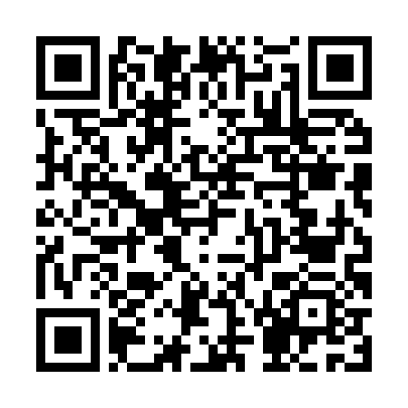 | Сформирована с помощью ГИСП  14:33, 21.07.2022 г.

